附件2
物体打击事故典型管控措施指导手册

1.通用物体打击事故管控措施
序号 | 危险部件分类 | 典型设备设施或作业活动举例 | 事故原因 | 典型工程技术措施 | 典型管理措施 | 典型示例
1 | 势能或惯性 | 机械加工设备零部件夹持不牢、起重机吊运作业、高处作业。 | 1.跨越人员作业区域上方吊运作业；吊装、拆装时物料掉落；机械零部件或加工物料意外甩脱抛出。  2.人员误入正在下降的设施发生挤压、打击事故。  3.高处扔接工器具或传递物失手；高处放置物品落下伤人。  4.吊臂支撑工位、平台与墙、柱连接构件断裂坠落。  5.设备部件、工件松动、脱落等意外飞出。 | 1.机械部件、工件固定牢固，防护罩（网）完好有效。  2.起重机设置声、光信号的保险装置；起重机有效设置起升高度限位器、起重量限制器、吊钩防松脱装置。  3.起重钢丝绳卷筒、钢丝绳端部固定装置完好有效。  4.高处作业工位、平台连接构件设置冗余备用连接构件。动力旋转工位、平台采取限位措施。  5.对可能发生工部件意外飞出的设备设施设置强度可靠的防护罩或防护网。 | 1.制定简单易行的岗位安全操作要点、应急处置办法，并监督员工执行。  2.按规定对起重设备定期检查、检验；对设备定期维护保养和隐患排查。  3.吊装作业区设置“当心吊物”安全警示标志。定期检查、维护保养起重吊索具；严格执行“十不吊”。  4.正确佩戴安全帽、防护目镜等防打击劳保用品。  5.对作业特别注意事项进行现场公示（特别是岗位或区域发生过事故的部位）。  6.工艺生产过程存在异常工况操作的如机械行业存在对回弹的钢管进行调整作业，企业需要明确操作要求如先停止后方送料再作业或用专用工具远距离调整等，防止伤害事故。 | 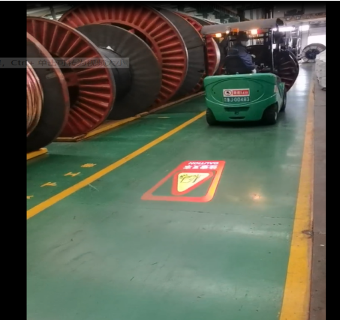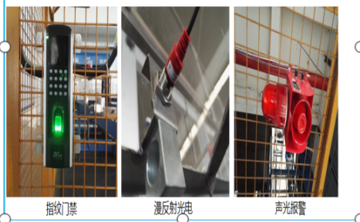  带示宽灯、加装倒车影像、雷达防范；防止人员进入物体打击区措施示意
2 | 内能的意外释放 | 机械工件或部件意外飞出、带压设备意外打开等。 | 1.机械加工设备未设置安全装置或发生松动、脱落等意外飞出。  2.钢板、钢卷等高弹性物品输运、解卷过程发生回弹。  3.操作人员违章作业。 | 1.对可能发生工部件意外飞出的设备设施增加防护罩或防护网。  2.钢卷输运绑扎牢固，未能落稳时，严禁靠近，解卷区域禁止靠近、停留。  3.对带压设备防止意外打开设置连锁如建材行业的蒸压釜。 | 1.设置显著的安全警示标识。  2.制定简单易行的安全操作要点及应急处置办法，并监督员工执行。  3.定期维护保养设备设施及检查防护设施是否有效。  4.正确佩戴安全帽、防护目镜等防打击劳保用品。  5.对岗位操作特别注意事项进行现场公示（特别是发生过事故的部位）。 | 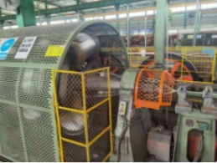  防护罩或防护网示意
3 | 稳定性差 | 原料、成品料仓、堆场。 | 1.料仓、堆场通道狭窄。  2.货物堆放过高、超宽、超重、倾斜不稳。  3.临时放置的设施如长梯等发生倾倒 | 1.料仓、堆场划设通道，物件堆放平稳，不得超高堆放，防倒塌措施有效，不得堵塞通道。  2.具有滚动、滑动等风险的物件堆放采取可靠防坍塌措施如专用器具。  3.移动梯台放置稳固，采取防滑、制动措施。 | 1.制定简单易行的岗位安全操作要点，并监督员工执行。  2.设置“当心车辆”“小心坍塌”等安全警示标志。  3.对于超高或显著倾翻风险的设施应立即进行整治。 | 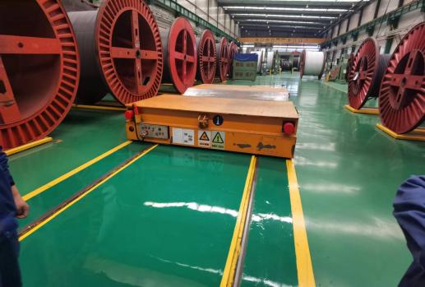  专用工器具防止意外滚动、滑动示意
4 | 高危险作业 | 伴随高处、起重、有限空间等的检维修或施工作业 | 1.未编制施工或检维修方案；未办理作业票以及开展风险辨识和现场确认。  2.未进行相关培训或资质、证书审查。  3.脚手架搭接不牢靠或承重能力不足。  4.起重作业未遵守十不吊，吊装物倾翻区站人。  5.恶劣天气进行作业。 | 1.起重作业：  （1）起重作业钢丝绳无断裂、不缠绕、防脱钩有效；应根据实际情况设置运行阻碍保护、限位开关、极限开关、缓冲器等安全保护装置，且灵敏、可靠。  （2）起重作业要切实捆绑有效，对于无直接挂钩的物体应根据实际采取兜绳捆绑法或卡绳捆绑法或、卡环连接捆绑法，对于锋利物品应采取防止割断吊装绳具的措施。  2.高处作业：  （1）脚手架平台搭建合标牢靠，严禁踩踏未固定、湿滑石棉板或未将安全带高挂系于安全设施上进行作业；作业层外侧应设置高度不小于180mm的档脚版，架体作业层脚手板下应采用安全平网兜底。  （2）交叉作业时，下层作业位置应处于上层作业的坠落半径之外，在坠落半径内时，必须设置安全防护棚或其他隔离措施。  （3）拆除或拆卸作业时，下方不得有其他人员；不得上下同时拆除。  3.有限空间：  进入有限空间作业如建材清库作业、冶金挖渣等高危险作业，应使用机械手操作代替人工进入作业，防止事故发生。 | 1.编制施工或检维修方案；办理作业票、开展风险辨识和制定管控措施。  2.落实相关人员培训或外包资质、特种工证书审查。  3.高风险作业现场应设置专门专业的监护人员；可能产生坠物风险时，下部禁止作业，并用警戒线围挡禁止无关人员进入。  4.起重作业应执行“十不吊”，严禁用手直接扶运或野蛮拖拽吊装物；严禁在倾翻覆盖范围内和有可能坠物的的地方逗留、休息。  5.作业前后相关负责人必须亲自组织带领专业人员去现场进行确认，严禁只在办公室签字不去现场核查安全条件是否满足要求。 | 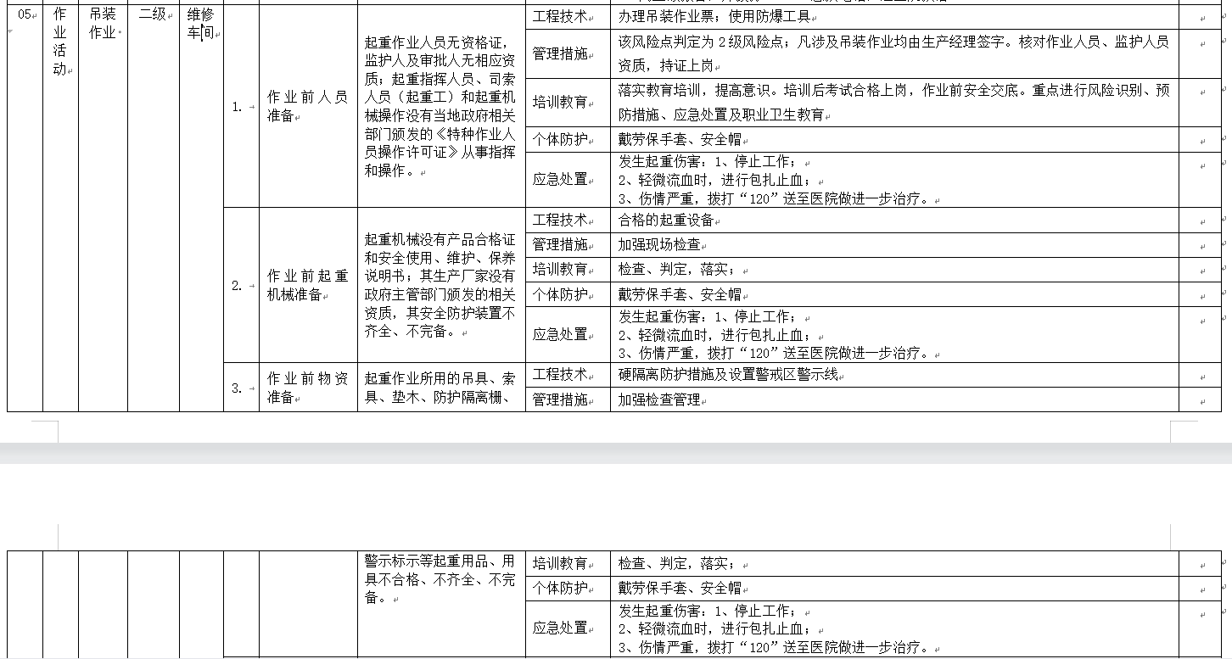高风险作业风险辨识辨识及管控示意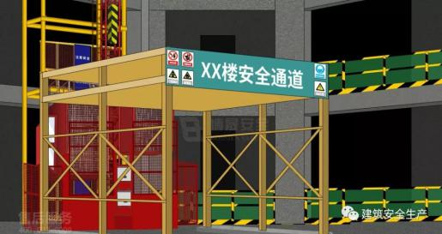  防止高处坠落物体打击示意

2.冶金行业典型物体打击事故管控措施
序号 | 中类行业名称 | 典型设备设施或作业活动举例 | 事故原因 | 典型工程技术措施 | 典型的管理措施 | 好的做法示例
1 | 黑色金属冶炼 | 钢材轧制 | 1.经过辊道、冷床、移送机和运输机等设备的人行通道无防护护栏。  2.轧线飞钢容易导致操作人员挤、碰伤。 | 1.设置过桥，桥宽不小于0.8m，两侧设不低于1.05m的防护栏杆。  2.跨越输送灼热金属的天桥，两侧设不低于1.5m的防护挡板。  3.有可能发生飞溅金属屑、渣或氧化铁皮处的人行天桥，两侧应设置不低于2.0m的防护挡板。  4.有高速轧件上窜危险处的人行天桥，应设置金属网罩，其网眼应小于最小轧件的尺寸。 | 天桥两侧加装“禁止停留”、“红钢通过时禁止通行”等安全警示标示。 | 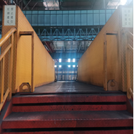
2 | 黑色金属冶炼 | 液压系统 | 液压管路断裂后高压液压油冲出，容易造成人员打击伤。 | 1.液压站、阀台、蓄势器和液压管路，应有安全阀。  2.减压阀、液压控制阀、截止阀和蓄势器与油路之间应有紧急闭锁装置。 | 加强巡检力度，发现液压管路出现泄漏、裂纹等情况立即切断介质阀门，有效泄压后进行维修。 | 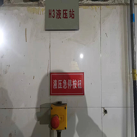  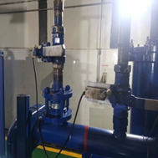
3 | 黑色金属冶炼 | 钢坯堆放 | 钢材无序堆放，放置不稳容易导致钢材坍塌，造成人员挤伤、砸伤。 | 1.钢坯堆放的地面应平整，堆垛要放置平稳整齐。  2.垛间保持一定安全距离。  3.有钢架堆放的垛高不超过钢架高度，无钢架堆放的钢坯层间要交叉放置，垛高要求不超过4.5m，且不影响起重机作业和司机视线。 | 1.钢材吊运过程中，钢垛周围严禁站人。  2.钢垛设警示标示。 | 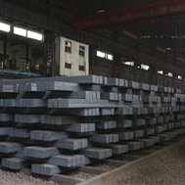  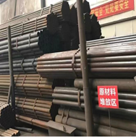
4 | 黑色金属冶炼 | 废钢装卸 | 使用电磁吊装卸废钢时废钢掉落导致人员砸伤。 | 1.定期检查电磁吊完好无损。 | 1.废钢吊运过程中，人员严禁站在废钢可能掉落的影响半径内。  2.现场设置安全警示标示。  3.人员佩戴安全帽。 | 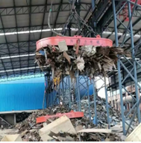
5 | 黑色金属冶炼 | 钢管 | 操作台人员对生产线存在视野盲区，产线发生故障人员进行处理时，易因操作台误操作造成人员伤害。 | 在操作台视线盲区设置安全紧急开关，控制辊道电机运转,切断安全开关后,辊道电机立即停止运行。 | 1.生产线运行时严禁处理故障。  2.处理故障打开安全紧急开关方可作业。  3.故障处理实行挂牌制度。 | 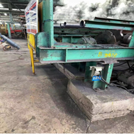
6 | 黑色金属冶炼 | 湿法脱硫装置 | 设备灰斗底部堵塞时，人员进入灰斗清堵时容易发生脱硫灰掉落伤人。 | 1.设备停机后方可进行清堵作业。  2.采用高压水冲洗等方式进行清堵，严禁人员进入灰斗。 | 一般管理措施。 | 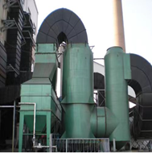
7 | 黑色金属冶炼 | 液压拉马 | 液压拉马使用过程中，钩爪、加长顶杆滑脱时容易造成人员打击伤。 | 1.把各钩爪座调整到爪钩垂直抓住所拉物体，将钩爪钩于所拉物体牢固位置，防止钩爪滑脱。  2.使用加长顶杆时不得超过2节。  3.顶杆位于各钩爪中心与主轴水平，顶杆与主轴接触面平整稳定。 | 1.使用辅助顶杆，辅助顶杆上加装手柄。  2.钩爪与备件接触面不得有油污。 | 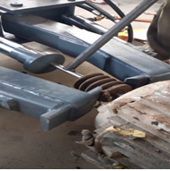

3.有色行业典型物体打击事故管控措施
序号 | 中类行业名称 | 典型设备设施或作业活动举例 | 事故原因 | 典型工程技术措施 | 典型的管理措施 | 好的做法示例
1 | 铜冶炼 | 起重机械 | 1.行车行走限位未安装或失效，造成大车、小车脱轨或钢丝绳拉断等。  2.未严格执行“十不吊”安全管理要求。 | 1.在行车道轨两端设置限位装置（限位开关及机械支挡器），同一道轨上运行两台或两台以上行车时，还应设置防撞装置（防撞尺及限位开关）。  2.在行车小车导轨两端设置限位装置（限位开关和机械支挡器）。  3.卷扬机设置上行限位装置，设置限重联锁。 | 严格执行“十不吊”安全管理要求。 | 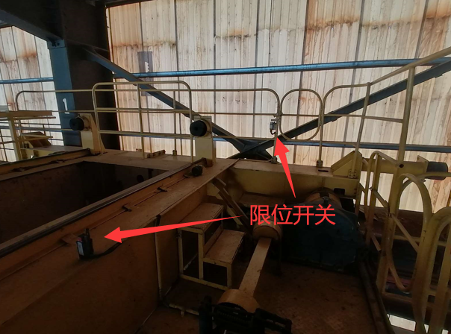  当行车大车、小车运行到端部时，触发限位开关动作，切断运行电源，防止大车或小车冲出；护栏门打开时限位开关动作，切断运行电源，防止在人员上下或者检维修时发生事故。
2 | 铜冶炼 | 圆盘浇铸机、冰铜磨液压系统 | 1.液压管路断裂后高压液压油冲出。  2.检修时未确认泄压情况。 | 1.液压站、阀台、蓄势器和液压管路，应有泄压阀。  2.液压站设置压力表。 | 1.定期巡检，发现液压管路出现泄漏、裂纹等情况立即停机处理。  2.确认有效泄压后进行维修。 | 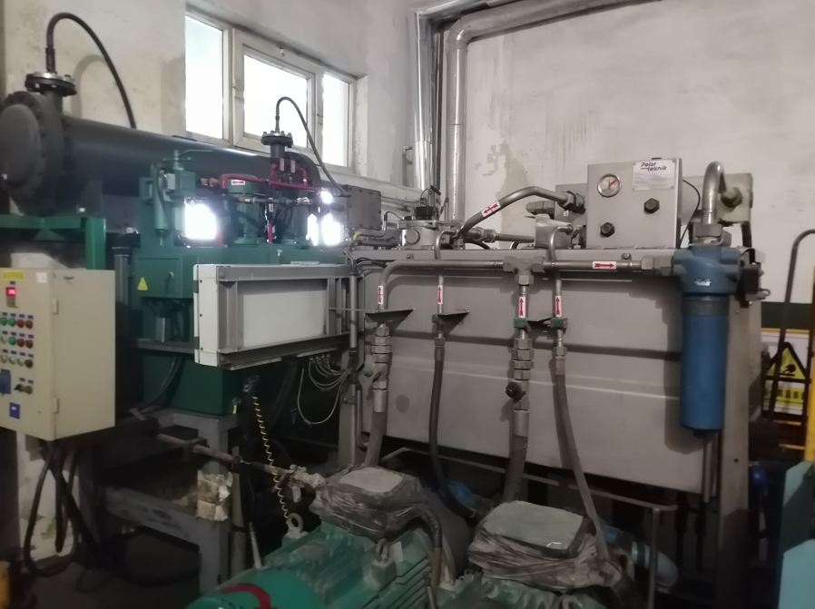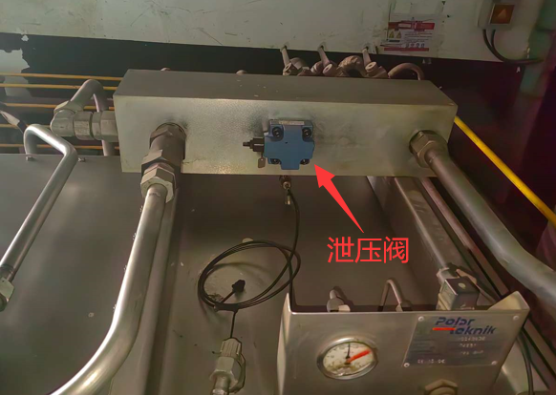  当液压油站超压时，泄压阀动作释放压力，防止因超压导致事故发生。
3 | 铜冶炼 | 锅炉落料清理 | 1.劳保护品穿戴不规范、不齐全。  2.清理时锅炉内部粘接脱落、落料位移对正在清理的人员造成伤害。  3.进入锅炉内部进行清理作业。 | 采用遥控打渣机进行清理 | 1.清理时，刮板机必须先停机、挂牌、打切。  2.禁止进入锅炉内部进行清理作业。 | 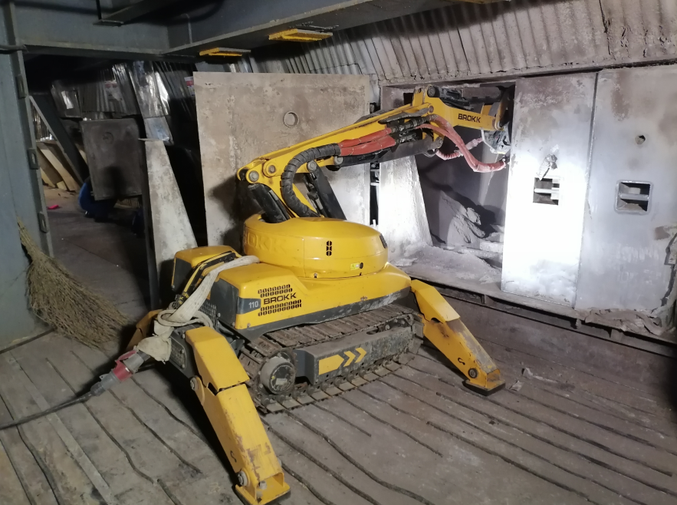  遥控打渣机
4 | 铜冶炼 | 料仓清理 | 1.清理过程中未遵循“自上而下”的原则。  2.清理过程中，未系好安全带，未站立在安全位置。 |  | 1.必须遵循“自上而下”的原则。  2.在仓内清理时要系好安全带。
5 | 铜冶炼 | 铜、渣溜槽更换 | 1.电动葫芦、吊具有缺陷。  2.转运过程中溜槽及附属物脱落。 | 电动葫芦限重联锁齐全有效。 | 1.作业前对电动葫芦及吊具进行检查确认。  2.转运过程中确认溜槽及附属物牢固。 | 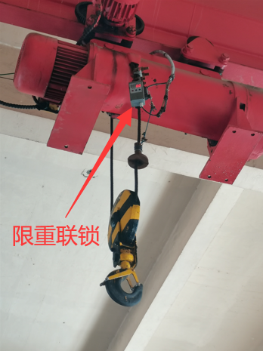  当吊物超重时，限重开关启动，防止因吊物超重导致起重伤害事故。
6 | 铜冶炼 | 选矿磨机 | 1.磨机添加钢球时，钢球散落。  2.磨机检维修时，未停机挂牌，制动安全设施失效或缺失。  3.磨机衬板更换时衬板脱落。 | 1.添加钢球时检查包装及转运装置。  2.设置紧急制动。 | 1.定期检查磨机衬板以及螺栓磨损情况。  2.设置安全护栏，张贴安全警示标识。  3.制定检维修方案，并严格落实。 | 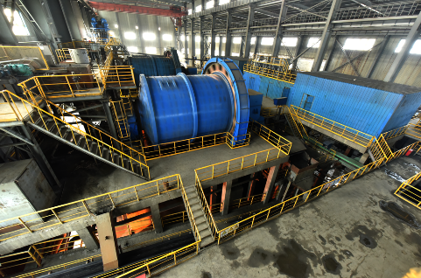
7 | 铜冶炼 | 冶金炉冷修 | 1.吊挂砖、炉壁耐火砖脱落。  2.挖补时炉内耐火砖坍塌。  3.维修工器具、物料高处掉落，脚手架坍塌。 | 1.冷修或挖补时采用丝杠等方式支撑。  2.作业面利用脚手架加隔板等方式进行隔离。 | 制定检维修方案，并严格落实。 | 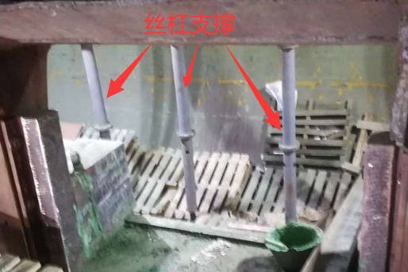  利用丝杠支撑防止上部已砌筑的耐火砖坍塌伤人。
8 | 氧化铝 | 沉降槽、矿浆槽、分解槽、保温罐、闪蒸器等槽罐操作、检修、清理作业。 | 1.槽罐清理过程中，槽壁结疤脱落。  2.顶物体临边放置或部件固定不牢，高空坠物。  3.上下交叉作业，下层人员砸伤。  4.电机、减速机及搅拌底轴头、底轴座放置或检修过程中倾倒。 | 1.槽罐清理前进行碱煮作业，清除槽壁结疤。  2.槽顶临边设置踢脚板。  3.高处作业时架设隔离架板，搭设安全网。  4.制作防倾倒专用器具。 | 1.清理槽罐时，制定槽罐清理方案，必须采取自上而下的清理方式。  2.多人拆装作业时人员配合到位，在拆装过程中不得将身体部位置于工件下方。  3.交叉作业正下方严禁站人，与其他作业交叉进行时，必须按指定路线上下，上下层同时进行工作时中间必须搭设严密的防护隔板或其他隔离设施。  4.正确佩戴安全帽、防护眼镜、防护面罩、劳保鞋等防物体打击劳保用品。 | 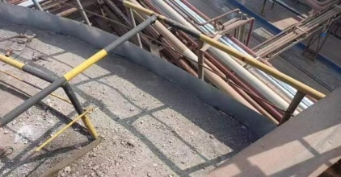  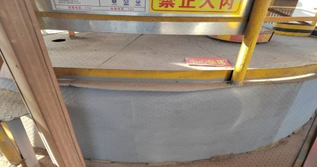  设置踢脚板  槽罐设置围栏及踢脚板
9 | 氧化铝 | 平盘、立盘 | 1.设备部件运行中飞出。  2.更换滤布作业时从操作平台投掷扇形班。 | 1.机械部件固定牢固，对可能发生部件飞出的部位加装防护罩。  2.设置扇形班滑道。 | 1.定期对设备进行检查，更换滤布作业时，设备部件等紧固到位，防止部件运行中飞出。  2.加强检查管理，严禁投掷扇形板。  3.更换滤布作业时，严格按照操作规程，正确使用工器。  4.正确佩戴安全帽、防护眼镜、防护面罩、劳保鞋等防物体打击劳保用品。配备防砸手套。  5.编制物体打击现场处置方案。 | 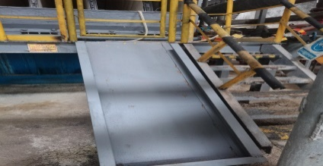  设置专用滑道  设置专用扇形板滑道
10 | 氧化铝 | 吸收塔、事故浆液箱内部清理 | 1.上下交叉作业未落实防坠措施。  2.清理作业时喷嘴或物件脱落。 | 1.断电、验电、电压为“0V”挂牌。  2.内部安装防坠网。  3.高处作业时必须架设隔离架板，搭设安全网。 | 1.制定吸收塔清理方案，必须采取自上而下的清理方式。  2.高空作业挂好安全带，检修区域严禁站人。  3.作业人员应穿戴安全帽、劳保服、防尘口罩、手套等劳保用品。 | 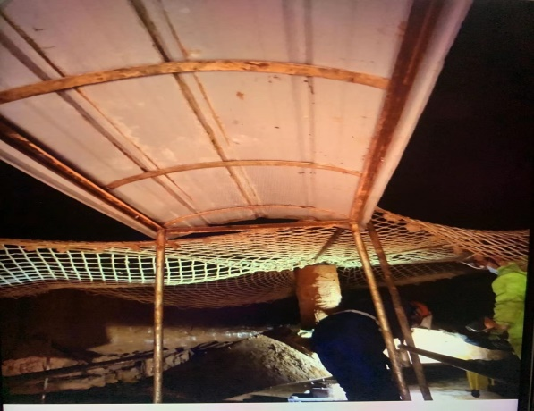  槽罐内作业面上方设置隔离架板及防坠网
11 | 电解铝 | 吊运母线提升框架、抬母线、槽上部设备维修、电解槽启动 | 1.天车吊运阳极滑落。  2.更换气缸时未泄压。  3.天车抱闸失灵或钢丝绳断裂。  4.抬母线复紧卡具扳手断裂或者活脱导致人员失去重心摔伤或碰伤 | 1.挂极使用专用夹具、天车夹具防脱装置。  2.更换气缸前进行泄压操作，压力表完好可靠。  3.吊运母线提升框架应加装防坠钢丝绳。定期对抱闸及钢丝绳进行检查。作业时保证吊物下方无人员行走或停留。  4.母线复紧应使用专用扳手。 | 1.操作前应对夹具进行检查。  2.天车操作人员持证上岗；严格落实“十不吊”安全操作规程，专人现场进行指挥、监护。  3.定期对操作人员进行安全操作技术规程培训及考核。  4.操作人员应保持安全距离。  5.操作人员佩戴好安全帽、防护面罩、劳保鞋、防护手套。 | 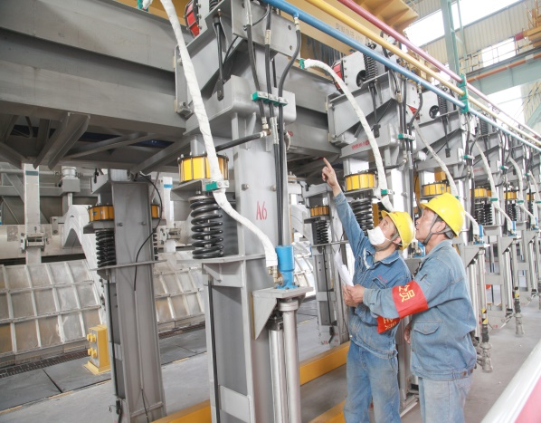  母线提升框架夹具防脱装置
12 | 有色金属压延加工 | 吊运卷材作业、翻卷作业、包装作业 | 1.铝卷掉落。  2.操作人员违章作业。 | 1.吊运铝卷调整方向时使用专用工具、不得手扶吊物。  2.翻卷区域设置护网，增加声光报警设施。  3.包装吸附装置周围设置护栏，增加负压报警装置。 | 1.定期对操作人员进行安全操作技术规程培训和事故案例学习。  2.劳保用品穿戴要求，佩戴安全帽、劳保手套、工作服。  3.人员合理站位，远离冲击线。 | 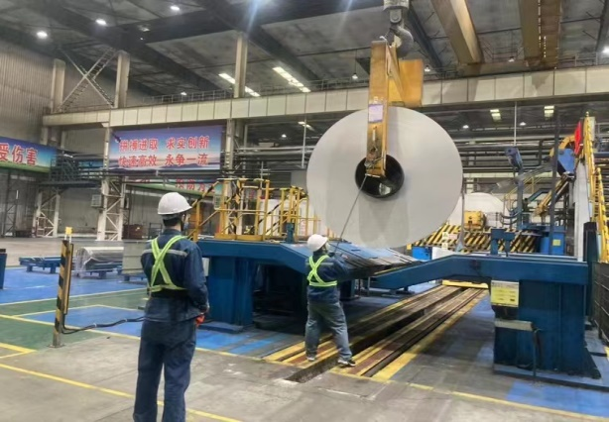  配备专用扶吊物工具
13 | 有色金属合金制造 | 铝合金成品长棒码垛 | 铝合金成品长棒码垛较高时，单独使用方木作为垫木，存在压塌砸伤周围人员的风险。 | 铝合金成品长棒码垛较高时，使用方管（硬质）作为垫木，或方管和方木共用。 | 1.设置显著的安全警示标识。  2.在堆垛现场画设警示标线。  3.对于超高或显著倾翻风险的设施应立即进行整治。 | 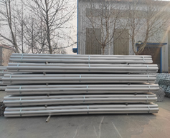  设置专用垛场及固定方木

4.建材行业典型物体打击事故管控措施
序号 | 中类行业名称 | 典型设备设施或作业活动举例 | 事故原因 | 典型工程技术措施 | 典型的管理措施 | 好的做法示例
1 | 水泥、石灰和石膏制造；玻璃制造、建筑卫生陶瓷制造、耐火材料制造、砖瓦石材等建筑材料制造、石膏板制造 | 存在高处落差的区域（工业梯台、高层建筑、分解炉、回转窑、篦冷机等） | 1.高处非固定物件掉落伤人。  2.作业时物料掉落或乱扔工器具、杂物。 | 1.工作平台外侧应按照要求设置护栏、踢脚板。  2.划定作业区域并设置警戒隔离措施，防止无关人员进入。  3.分解炉、回转窑、篦冷机内部作业时应锁紧下料翻板阀，并应关闭空气炮，作业过程中，应密切关注窑内耐火砖、窑皮有无松垮现象再缓慢向内推进。  4.安全通道上方应搭设防护设施，防护设施使用的材料要能防止高空坠落物穿透。  5.脚手架钢管、扣件选用及架体搭设、负荷应符合要求。  6.涉及环保脱硝的企业应通过测厚探伤定期观测环保脱硝工艺对设备管道构件腐蚀情况，做好补强工作。 | 1.设备检维修作业必须严格落实作业分级审批许可手续，作业过程应有专人监护，确保作业过程能量意外释放风险可控。  2.大风天气前应检查高层建筑是否有遗留未固定杂物、待脱落保温层等存在掉落可能物件并及时处理，大风天气避免室外作业。  3.涉及分解炉、烟室、回转窑、篦冷机等存在浇注料、耐火砖等介质的内部作业，作业前必须检查确认无遗留松脱的结皮、浇注料、耐火砖。 | 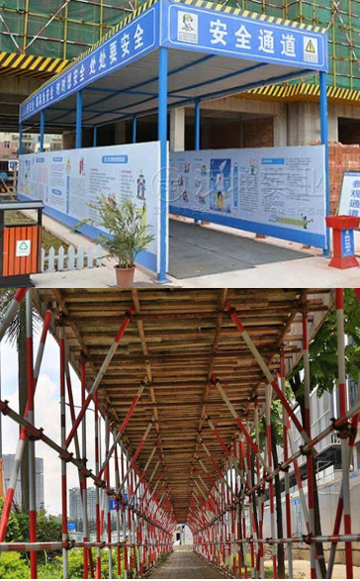
2 | 水泥、石灰和石膏制造；玻璃制造、建筑卫生陶瓷制造、耐火材料制造、石膏板制造 | 破碎设备、粉磨设备、预热器、回转窑、篦冷机、碎玻璃入料仓口等存在物件飞出伤人的设备、设施。 | 1.使用工器具敲打耐磨板材致使铁屑、碎铁块飞出伤人。  2.运转设备壳体破损或检修人孔门松脱，内容物或表面螺栓、破损法兰飞出伤人。  3.破碎机内部作业前未清理机口残留石块。  4.未按要求配备、穿戴个人防护用品。 | 1.设备传动装置的旋转件外露部分应配置防护罩或防护网等安全防护装置，露出的轴承应加护盖。  2.磨机、回转窑辅传抱闸应安装质地可靠的防护罩，防止抱闸崩脱伤人。  3.设备上的螺钉、螺母和销钉等连接件均应采取可靠的防松措施。  4.操作使用的机器设备，必须符合质量要求，带病设备未修复达标前严禁使用；排除设备故障或清理物料前必须停机。  5.在使用电钻、电锤时采取固定防范措施，砂轮机等手持工具必须可靠，砂轮片、钻头等需固定牢固，如发现砂轮有裂纹或其他损伤严禁使用。  6.碎玻璃入料仓口应设置防碎玻璃飞溅的安全护板。  7.破碎设备周围应设置防物件飞出的防护装置。 | 1.设备检维修作业必须严格落实作业分级审批许可手续，作业过程应有专人监护，确保作业过程能量意外释放风险可控。  2.破碎机内部作业前清理机口残留石块。  3.检查预热器各级翻板阀时应确保重锤安装牢固。 | 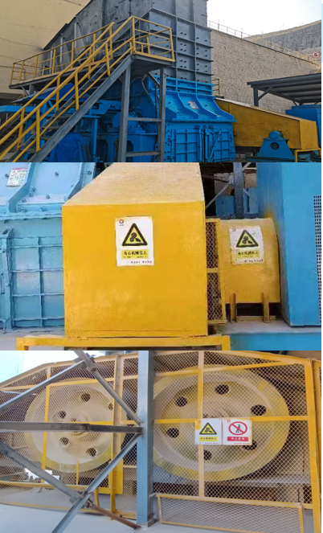
3 | 水泥、石灰和石膏制造；玻璃制造、建筑卫生陶瓷制造、耐火材料制造、石膏板制造 | 气动软管、物料泵送管道、高压水枪。 | 承压管道松脱造成冲击伤害。 | 1.所有气动软管、高压水管、物料泵送管道均需使用可靠的固定防脱装置。  2.管道压力不应超过设定的工作压力。 | 1.定期检查气动软管、高压水管，出现老化、龟裂应及时更换，更换前应确认压力已释放。  2.物料泵送作业应划定泵车停放区域，设定安全范围，设置安全告知及操作规程，作业过程禁止人员靠近；罐车司机打开物料罐上部时应确认罐内压力已释放。  3.作业前应先将高压水枪插入清料门，后开启水泵，清料后应先停水泵，再抽水枪。 | 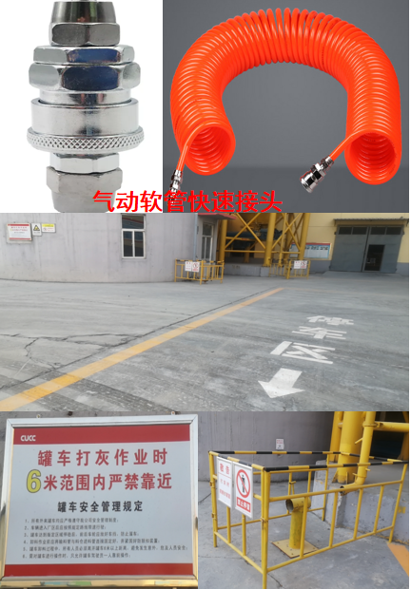
4 | 水泥、石灰和石膏制造 | 筒型库清库作业 | 库内物料潮湿板结，未清理筒型库侧挂壁料的情况下人员进入库内作业。 | 1.应选好、系好安全带、安全绳。  2.应确认爬梯牢固可靠；自上而下清理。  3.应保持足够照明。  4.应选好安全绳固定点。 | 1.水泥工厂筒型储存库人工清库作业承包方应具备高空作业工程专业承包资质。  2.清库作业前应进行风险分析并按照清库安全规程要求制定作业方案、危险作业分级审批，落实安全措施。 | 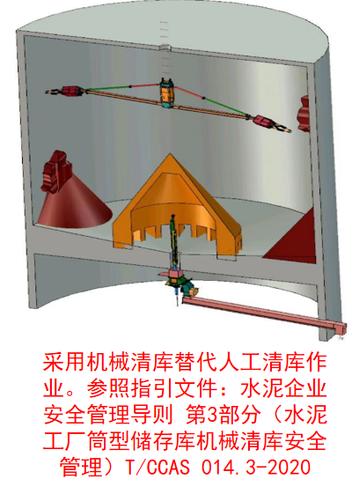

5.机械行业典型物体打击事故管控措施
序号 | 中类行业名称 | 典型设备设施或作业活动举例 | 事故原因 | 典型工程技术措施 | 典型的管理措施 | 好的做法示例
1 | 机械行业 | 车、镗、铣、钻机床等 | 1.相对运动的机床刀具、带锐角的加工件，缺少防止意外破碎、抛出防护。  2.操作旋转机床等颗粒飞溅作业未戴防护眼镜。  3.机床上摆放工具、材料、零件的浮动物品。 | 1.隔离运动的刀具与工件。  2.设备应采取放置颗粒飞溅的防护措施。  3.设置防止物品坠落的装置。 | 1.实行“师傅带徒弟制度”，徒弟独立作业前，老师要对徒弟的吃刀量、工件装夹安全负责。  2.按规定佩戴防护眼镜。  3.着装防砸工作鞋。  4.清理高处浮动物。  5.推行“5S”现场管理。
2 | 机械行业 | 混砂机、压力机、起重机械和厂房建筑等存在零部件坠落伤人的设备设施 | 1.进入不稳定（意外碰撞可倒塌）构建、建筑的空间内作业。  2.未按规定带安全帽。 | 1.作业工位应与物料存放区隔离。  2.高处物件设置防松连接与防止坠落的护板。 | 1.定期组织建筑物、构筑物以及作业工位物件安全稳定性鉴定，特别是超过使用期限的建筑物、构筑物。  2.按规定佩戴防护眼镜。
3 | 机械行业 | 起重设备 | 1.吊物下作业、逗留、穿行。  2.吊钩过卷扬限位失灵、吊钩过卷扬坠落。 | 1.吊物下作业，必须设置可靠的支撑。  2.设置双重过卷扬限位。  3.吊运熔融金属的起重机应符合《冶金起重机技术条件第５部分：铸造起重机》《高温熔融金属吊运安全规程》的相关规定。  4.吊索具应定期检查，吊钩和横梁应定期进行探伤检验。 | 1.严禁吊物下作业、吊物过人，位置必究。  2.每天试车；每周保养；每月专业检查，保障吊运安全。
4 | 通用设备制造业、专用设备制造业、汽车制造业 | 大件放置 | 1.受外力碰撞。  2.放置不稳。 | 1.针对不同的工件设置相应防倾倒装置。  2.大件放置区域设置警示带。  3.规划工件放置区域，固定位置存放。 | 1.编制大件放置标准，规定放置高度、叠放件数及防倾倒装置使用要求，监督措施使用。  2.操作人员正确穿戴劳动防护用品（安全帽、劳保鞋、防护服）。 | 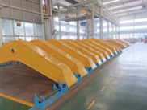  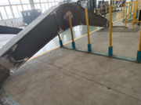
5 | 机械行业 | 装配、检维修 | 1.高处作业工具坠落。  2.危险作业未办理审批手续。  3.高处抛掷物品。 | 1.设置工件连接手链。  2.配备工具包。  3.设置高处物品传递设施、器具。 | 1.加强检查，保障措施落实。  2.严格危险作业审批管理。  3.禁止抛掷物品，严禁高处抛物。
6 | 通用设备制造业、专用设备制造业、汽车制造业 | 柴油机测试台车、测功器 | 1.柴油机测试飞车，发生零部件飞出，导致物体打击。  2.测功器连接轴断裂，相关部位飞出，导致物体打击。 | 1.试车间防护门加装联锁保护，人员进入，柴油机、测试设备自动停止。  2.连接轴旋转部位加装防护罩，防止连接轴断裂时飞出砸伤人员。  3.安装断油、断电切断装置，紧急情况下能及时停机。 | 1.制定作业文件，柴油机测试期间严禁人员进入，需要进入时须降低负荷，恢复怠速状态。  2.张贴警示标识，警示人员注意防护及远离旋转部位。  3.制定简单易于操作的安全操作规程，明确操作标准，监督员工执行。 | 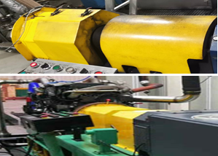

6.轻工行业典型物体打击事故管控措施
序号 | 中类行业名称 | 典型设备设施或作业活动举例 | 事故原因 | 典型工程技术措施 | 典型的管理措施 | 好的做法示例
1 | 家具制造业 | 带锯机等木材加工机械 | 1.设备运行期间带锯发生断裂且防护罩失效，带锯条弹起伤人。  2.设备运行期间木料中夹杂铁钉等异物。  3.在续料期间设备故障，造成木料或下脚料弹起。  4.物料或木料在续料期间或搬运前发生坠落伤人。 | 1.加设带锯防护罩或防止反弹装置。  2.多人作业时有专人指挥、统一行动、相互配合。 | 1.按规定对起重设备定期检查、检验；对设备定期维护保养和隐患排查。  2.吊装作业区设置“当心吊物”安全警示标志。定期检查、维护保养起重吊索具；严格执行“十不吊”。  3.正确佩戴安全帽、防护目镜等防打击劳保用品。 | 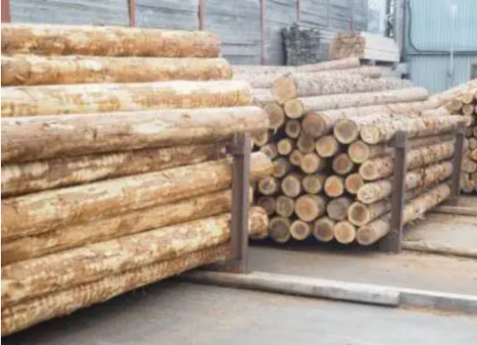
2 | 皮革鞣制 | 具有液压系统的机器设备 | 承压部件压力过大导致部件超过承载压力。 | 1.应有过载保护装置，安全阀、溢流阀及管路等应定期校验或清洗。  2.最大油压不得超过系统内使用元件的安全工作压力。 | 所使用的压力表及显示装置应清晰、灵敏、准确、可靠，并定期检验。
3 | 农副食品加工 | 肉制品加工、蔬菜加工、水果和坚果食品加工设备 | 生产加工设备配套安全设施设置不足或存在缺陷。 | 大型成套产品的通道、扶梯应设置安全扶手、护栏及防滑踏板或其他安全设施。 | 应具有标明转向、操纵、润滑、油位、安全等标志，安全色及安全标志按GB2893、GB2894的规定设置。
4 | 食品制造业 | 食品加工设备梯台 | 1.设备防护措施设置不全或失效。  2.员工操作过程误操作导致物体打击。 | 1.备有梯子和操作平台的设备，台面及梯子踏板材料、构造应具有防滑性能，与塔壁、罐壁平行的梯子应设置等距踏条，踏条的安装、固定、间距应满足《食品机械安全卫生》GB16798-1997的相关要求。  2.梯子在高度3米以上部位设置安全护栏，操作平台设置护栏。护栏高度不低于1.05m。 | 1.加强检查，保障措施落实。  2.禁止抛掷物品，严禁高处抛物。
5 | 印刷和记录媒介复制业 | 印刷、上光单元 | 1.物料堆放区域防护设施不全。  2.操作人员未经安全教育培训或违反操作规程、误操作。 | 1.每天装、卸起重负荷至少为25kg的机器部件的地方应配备适当的提升装置。  2.高度超过1.5m、间隔超过70mm的平台，应配备挡脚板作为最低保护措施。 | 较低位置的机器部件，不利的身体姿势造成难以抬起机器部件时，应使用提升装置。
6 | 印刷和记录媒介复制业 | 纸堆翻转、升降装置 | 设备安全防护装置缺失或故障。 | 1.纸堆翻转装置的液压和气动提升装置上，提升缸上应设置一个安全止回阀。  2.操作者控制翻转装置的每个位置等应安装急停按钮。  3.在产品幅面大于2.5㎡的纸堆升降装置上，托纸板以下区域应设置防护罩或电敏防护装置进行防护。 | 1.纸堆在垂直或水平位置上时，提升装置才能开启。  2.提升装置最大载荷量应满足静态载荷的1.25倍，正常操作条件下最大载荷量应能达到1.1倍动态测试。
7 | 造纸和纸制品业 | 纸浆造纸设备（原木放料斗） | 原木放料斗超量导致物料外逸导致物体打击。 | 1.原木放料斗应设置限位报警装置。 | 1.正确佩戴安全帽、防护目镜等防打击劳保用品。
8 | 造纸和纸制品业 | 纸张加工机械（上料、提升设备） | 操作人员未经安全教育培训或违反操作规程、误操作导致物体打击。 | 为防止开卷传动皮带意外脱落,应在提升臂上配备皮带安全调节检测装置。 | 1.加强员工教育培训。  2.加强员工行为观察。  3.正确佩戴安全帽、防护目镜等防打击劳保用品。
9 | 造纸和纸制品业 | 瓦楞纸机械（活动压台、传动设备、支撑设备） | 操作人员未经安全教育培训或违反操作规程、误操作导致物体打击。 | 1.采用安全阀控制液压和气缸进行安全防护，防止通过无动力驱动的移动或因重力而下落导致事故。  2.开卷卷轴应被安全的支撑。对于悬臂式卷轴,应配备机械设置(例如：开口销)避免辊子坠落。 | 当防护装置打开时,不准许更换工具(例如模切装置或断开部分下方部件)或移动部件的位置。
10 | 橡胶和塑料制品业 | 橡胶制品机械（物料提升和输送机械、梯台等） | 1.设备防护设施缺失或设置不足、故障。  2.操作人员需经常或规律的进入危险区域，安全防护设施不全导致物体打击。 | 1.垂直运输不应采用以卷扬机或电动葫芦为驱动装置的简易吊笼或简易电梯。  2.桁架机械手、轻型悬挂输送机等用于空中输送设备，设备运行下方应设置安全护网。  3.橡胶工厂楼梯、设备安装或操作平台、地坑、池和孔洞，应设置防错位盖板或防护栏杆。楼梯、平台均应采取防滑、防坠落措施。  4.烟囱、冷却塔等设施的人孔处，应设置检修平台及活动栏杆。 | 1.设置显著的安全警示标识。  2.制定简单易行的安全操作要点及应急处置办法，并监督员工执行。  3.定期维护保养设备设施及检查防护设施是否有效。  4.正确佩戴安全帽、防护目镜等防打击劳保用品。
11 | 橡胶和塑料制品业 | 塑料制品企业生产设备（物料提升和输送机械、梯台等） | 1.设备防护设施缺失或设置不足、故障。  2.操作人员需经常或规律的进入危险区域，安全防护设施不全导致物体打击。 | 1.升降口和走台应设置围栏。  2.平台、架空人行通道、坑、池、升降口、安装孔等有可能发生物体打击、坠落的地点和场所，设置栏杆、围栏或盖板。  3.操作人员进行作业、维护、调节的工作位置在坠落基准面2m以上的，设置供操作的平台和防坠落栏杆、安全圈和防护板。直梯、斜梯、栏杆、平台的设置应符合GB4053的要求。 | 物料的运输宜采用机械化方法，人工搬运时应符合《体力搬运重量限制》GB12330的要求。

7.纺织行业典型物体打击事故管控措施
序号 | 中类行业名称 | 典型设备设施或作业活动举例 | 事故原因 | 典型工程技术措施 | 典型的管理措施 | 好的做法示例
1 | 棉纺织及印染精加工 | 染色（高温染罐） | 染罐未完全泄压情况下开启。 | 加强设备巡查、检查。 | 1.特种作业人员持证上岗。  2.制定并严格执行特种设备安全管理制度和操作规程。  3.特种设备定期检验检测。  4.定期组织对设备进行安全检查并做好记录。
2 | 棉纺织及印染精加工 | 装卸作业 | 堆垛或车辆上部进行高处作业未采取防护措施。 | 配备、正确使用合适的防护装备，例如安全带及其挂点或地面防护软垫等。 | 1.建立并严格执行相应的规章制度和操作规程。  2.对操作人员加强培训。

